2014년 11월 브라질 선교 편지
사랑하는 선교 동역자님들께,
그동안도 하나님의 은혜 가운데 평안하셨는지요? 온 세상이 혼탁한 가운데에서도 지켜주시고 인도하시는 하나님의 은혜에 감사와 영광을 올려드립니다.
저희들은 이곳 브라질에서 맡겨주신 직분을 잘 감당하며 지내고 있습니다. 감사한 것은 지난 10 개월 이상 비가 오지를 않아 모든 저수지의 물이 말라 심각한 상태였는데 그저께 부터 비가 오기 시작하여 얼마나 감사한지요.
저희는 건강하게 잘 있습니다. 함영미 사모의 건강도 많이 좋아져 감사드립니다.
또한 저는 8월 첫주 부터 시작된 학기가 11월 22일 졸업 예배로 종강됩니다. 내년 2월 첫주 부터 새 학기가 시작되지요.
이번 학기에는 제가 가르치던 브라질 신학생 3명과 앙골라 신학생 3명이 졸업을 하게 되어 졸업 예배에서 축도를 하게 되어있습니다.
이번 학기에는 이사야서를 1장 부터 39장 까지 강해하였습니다. 이사야서가 길어서 두 학기에 나누어 가르치게 됩니다. 다음 학기에는 이사야 40장-66장을 가르치게 됩니다.
지난 달에 이곳 썽 빠울로의 한인 교회와 브라질 교회들이 함께 거리 전도 집회 (Comeback 2014) 를 두번째로 갖는 행사에 제가 말씀을 전하는 순서를 맡았습니다. 브라질어로 약 20분간 젊은이들을 위한 말씀을 전하는 시간이었습니다.
저녁에 있는 집회였는데 앙골라 신학생들을 데리고 가서 참으로 신선한 아프리카 학생들의 찬양과 기도로 큰 은혜를 끼쳤습니다. 앙골라 학생들은 모두가 침례교 성도들인데 얼마나 신실하고, 성령이 충만한지 하나님께 영광을 올립니다.
그리고 저를 진정으로 사랑해 주는 모습에 큰 감동을 받으며 가르치고 있습니다. 제가 학교에 일찍 도착하여 강의를 준비하는데 제게 와서는 Pastor Joo 를 자기들이 참으로 좋아한다는 말들을 할 때마다 더없는 감동을 받지요.
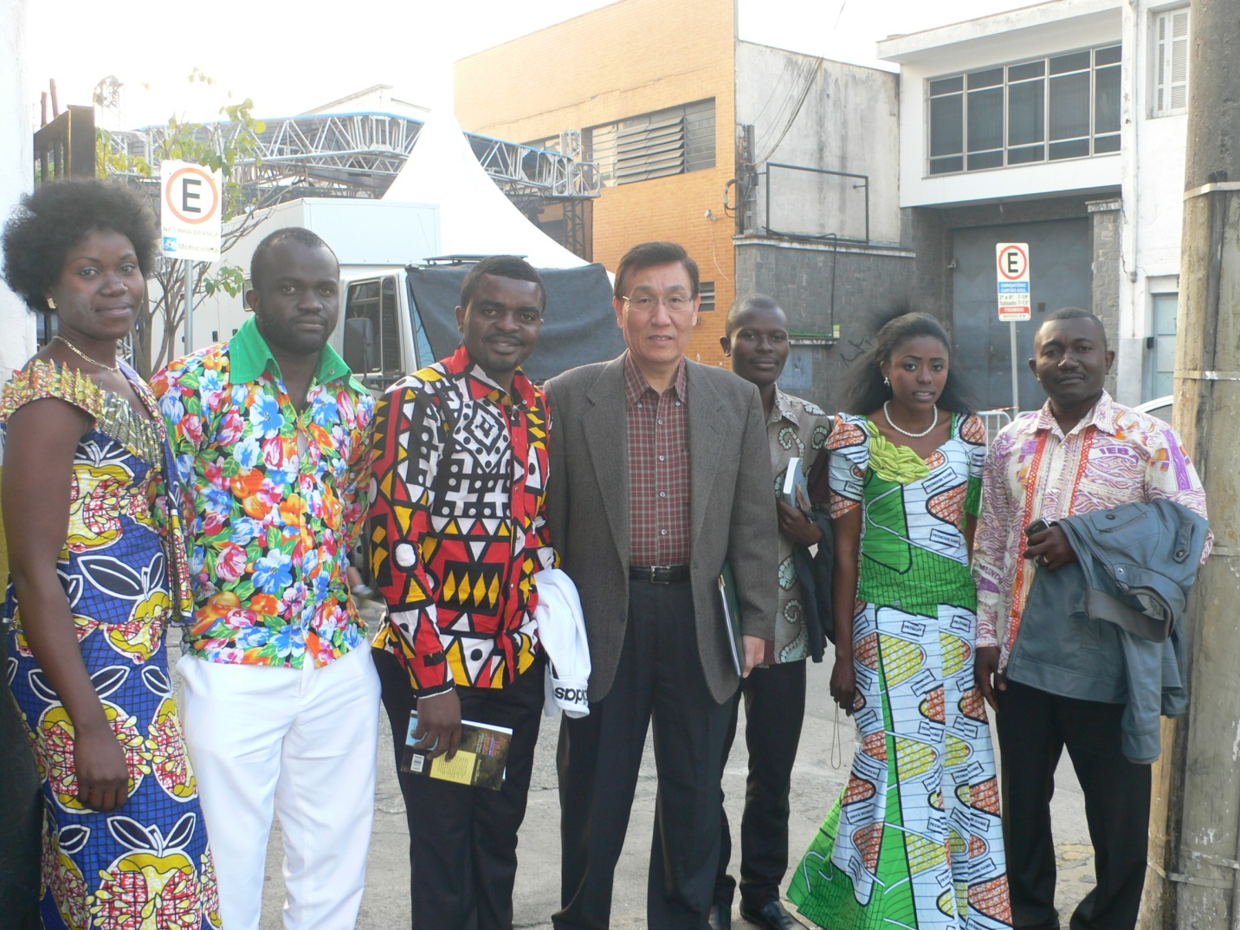
(거리 전도집회 전 Suzana, Andre, Nunes, Domingos, Madalena, Lelo 목사)
우리가 피부의 색을 가지고 사람을 차별한다는 것이 얼마나 무서운 범죄인가를 새삼 느낍니다. 얼마나 아름답고, 소중한 학생들인지 모르지요. 예수 그리스도 안에서의 한 형제와 자매가 되었음이 무엇인지를 피부로 느끼게 됩니다.
사진에 있듯이 앙골라 사람들의 전통 색상은 참으로 화려합니다. 색갈 감각도 뛰어나고, 아름답습니다.
집회에 참여하였던 사람들 모두가 앙골라 신학생들을 처음 보고, 그들의 토속언어로 부르는 뜨거운 찬양을 들으며, 큰 감동을 받았습니다.

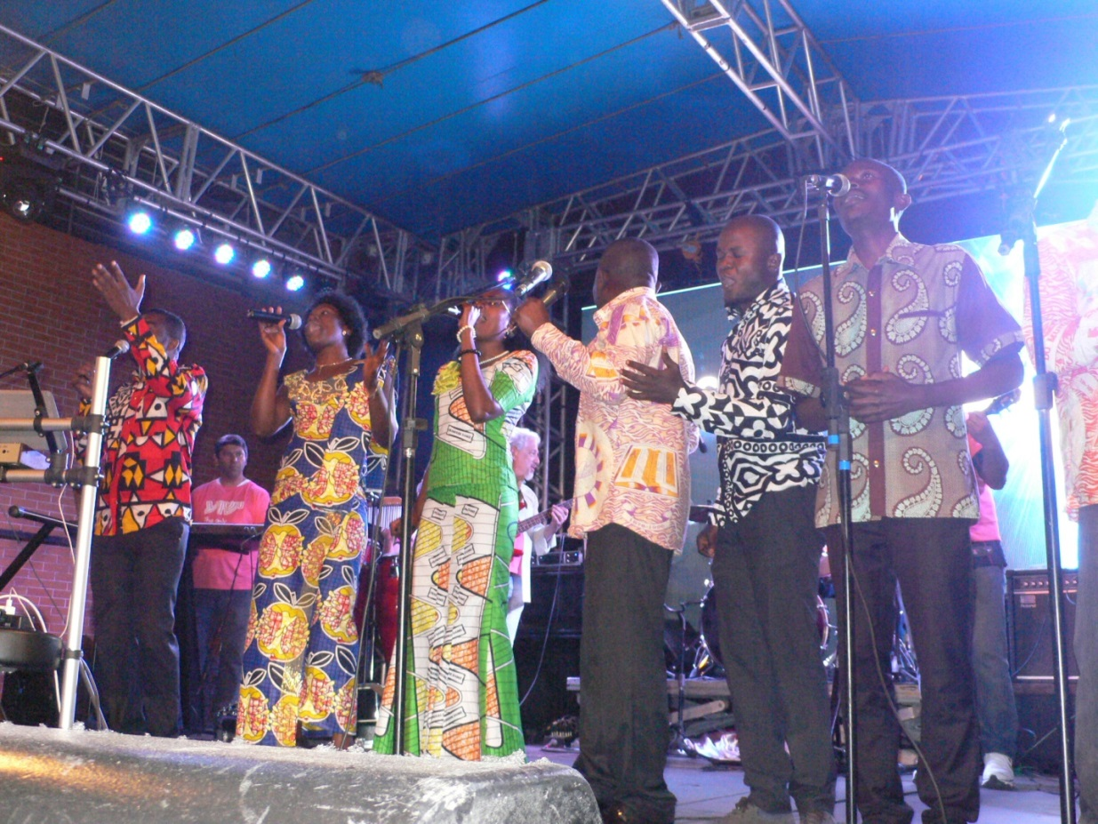
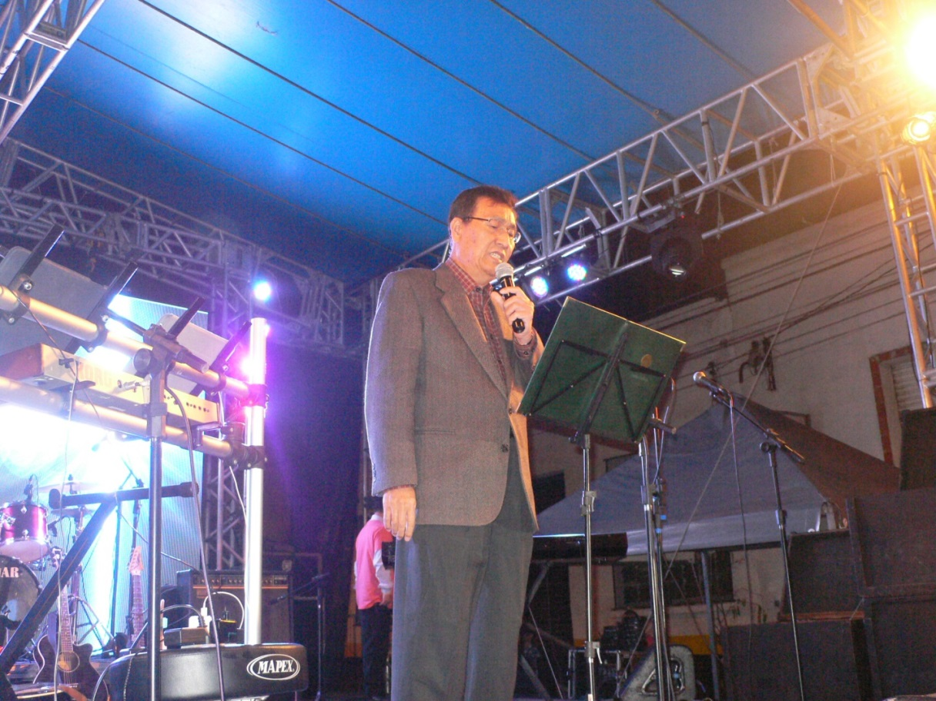
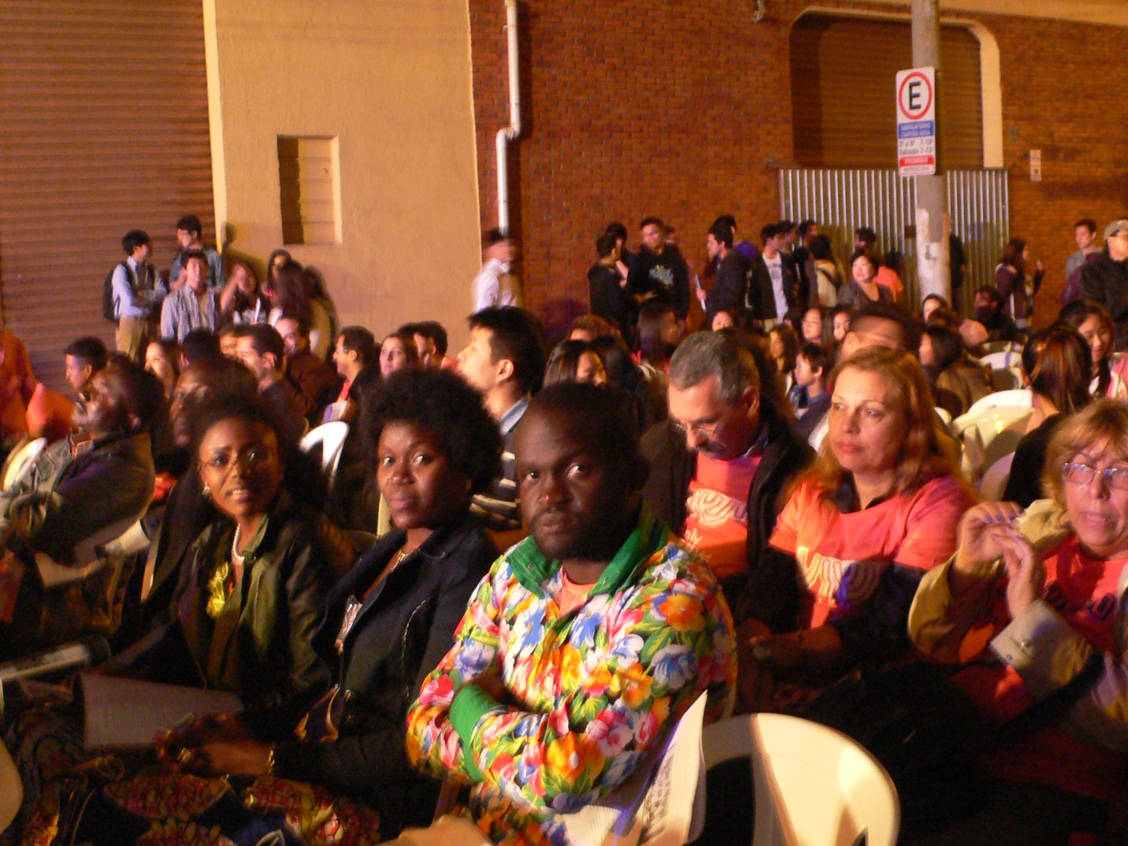

이 신학생들이 이곳에서의 공부를 마치고 다시 앙골라로 돌아가 아랍 무슬림교가 급속도로 잠식해 오는 그곳에서 하나님의 종들로 복음 사역을 감당하며, 주위의 콩고나 모잠비크 등의 나라에 선교의 역활을 감당하게 될 것을 생각하면 하나님의 은혜가 얼마나 감사한지 모릅니다. 이들의 앞 날을 위하여 전심으로 기도해 주실 것을 부탁드립니다.
아울러 이곳 브라질을 위하여 기도 부탁드립니다.
지난 10월 26일 대통령 선거가 끝났습니다. 치열한 경합을 벌이던 끝에 지금까지 12년 동안을 통치하며 브라질을 퇴보시킨 노당자당 (Partido Trabalhista) 의 Dilma 여자 대통령이 재임하게 되었습니다.
브라질 국영 석유회사인 Petrobras 의 상상을 초월하는 부정 부패로 온 나라가 시끄러운데도 다시 당선되었습니다. 가난한 층에 가정당 매달 미화로 약 50불을 지불하는 선심 정책에 무지한 북쪽의 국민들이 몰표를 찍어준 것입니다.
51% 대 48% 라는 간발의 차로 승리하였습니다. 그래서 주식이 폭락하고, 인플레와 공업 생산 적자로 인하여 경제가 더 어려워지게 되었다고 합니다.
공공 의료기관들은 병실 부족, 의사 부족 등으로 이전에 공산주의 Terrorist 출신인 Dilma 여자 대통령이 그녀가 좋아하는 Cuba 에서 큐바 의사 만명을 데려와 의료 시술을 하게 하고 있습니다.
공공 교육 기관들인 공립 학교들은 중, 고등학생들의 폭력과 범죄로 인한 선생의 부족으로 수업을 할 수 없는 지경에 까지 이르렀습니다.
사회 범죄는 작년에 5만 6천명이 살해 당하였고, 리오 데 자네이로는 군경과 마약 Dealer 사이에 전쟁을 방불하는 총격전이 매일 계속되고 있으며, 어제는 뉴스에서 썽 빠울로 주에서만 작년에 오토바이가 7만 5천대가 강도 당하였으며 이것은 자동차 강도의 3배라고 하는 소식이 있었습니다.
또한 올해 들어 뻐스가 120 대 이상이 불 타버리는 사건들이 일어났습니다.
참으로 상상을 할 수 없는 일들이 일어나고 있지만, 정부가 범죄와 치안에 대하여 무감각 하기에 이 나라에 대한 절망감이 생기기도 합니다.
1960년 대에 남미의 Paradise 라고 불리우던 브라질이 어떻게 이렇게 까지 되었는지 안타깝기만 하지요.
이는 사람들이 하나님을 두려워함이 없고, 복음과 말씀으로 사람들이 변화되지 않으며, 구교는 이름 뿐이고, 개신교도 목회자들이 돈과 명예와 교회의 크기만 추구하는 총체적인 타락으로 인한 현상이라고 봅니다. 아마도 이것은 전 세계적인 추세가 아닌가도 생각해 봅니다.
제가 가르치는 신학교의 특히 브라질 학생들은 대부분 졸업장만 손에 넣으려는 생각만 하는 것으로 느꼈습니다. 강의도 빈번히 빠지고, 정작 말씀에는 관심이 없는 모습을 보면 절망감을 느낍니다. 감사한 것은 비록 가난한 아프리카에서 왔지만 그들의 영성과 말씀에 대한 열정이 뛰어남을 보며 위로를 받고 가르치는 보람을 느끼는 것입니다.
브라질에 복음을 전하러 왔는데 정작 아프리카의 신학생들이 제 사역의 핵심 주인공들이 된 것을 보면 Ironical 하지요. 간접 아프리카 선교사가 된 기분입니다.
그러나 하나님은 신실하신 분이고, 그분의 뜻은 이 땅 위에 분명히 이루어진다는 믿음으로 최선을 다하고자 합니다.
인종에 상관 없이 한 영혼이라도 말씀 위에서 온전히 설 수 있다면, 이것이 복음 사역의 보람이라고 믿습니다.
- 앞으로 또 4년이라는 어려움 속에 들어간 브라질을 위하여,
- 사회의 범죄, 부정 부패 가운데에서도 소수이지만 참 하나님의 사람들로 인한 복음의 열매가 맺어지기 위하여,
- 19 명의 앙골라 신학생들을 위하여,
- 그리고 저희의 안전과 건강과 성령 충만함을 위하여 기도해 주시기 부탁드립니다.
저희를 위하여 기도해 주시고 선교에 동참하시는 모든 분들께 하나님의 은혜와 위로가 늘 함께 하실 것을 축원드립니다.
감사드리며...
브라질에서 주영호, 함영미 선교사 드림

